**UE Socle Biologie NOM :**

**2024-25 L1**

**5/11/24**

**Contrôle Biologie Cellulaire 2 : Poly 1 (chap 1, 2, 3, 6)**

**20 min (1/3 tps 30 min)**

**Travail fourni depuis l’évaluation CC1**

Sélectionner 1 seule réponse parmi les 4 propositions suivantes :

* Aucun
* Un peu hier, rapidement
* Beaucoup hier soir
* Plusieurs fois au cours des derniers jours
* Plusieurs fois, régulièrement avant et pendant les vacances

Sélectionner la réponse correcte :

J’ai retravaillé le chapitre 1 OUI - NON

J’ai travaillé le chapitre 2 (membrane) OUI - NON

J’ai travaillé le chapitre 3 (noyau) OUI – NON

J’ai travaillé le chapitre 6 (mitochondries) OUI – NON

J’ai retravaillé le contrôle 1 OUI - NON

Autres (préciser)…………………………………………….

**Pour ce contrôle :**

**Niveau de confiance : 0_________________5**

**Niveau de fatigue : 0_________________5**

**Info complémentaire que vous souhaitez nous communiquer ?**

**Notation :**

* Cette évaluation portant sur plusieurs chapitres du poly 1, elle aura un coefficient supérieur à celui de l’évaluation CC1 qui ne portait que sur le chap. 1
* QCM : 0, 1 ou plusieurs réponses possibles

Pour les QCM, chaque réponse fausse entrainera le retrait de 0,25 point.

**Q1- 1 pt - Les protistes sont des :**

*A. organismes eucaryotes*

B. organismes procaryotes

C. animaux

D. végétaux

**Q2- 1 pt- Légendez ce schéma en utilisant les termes suivants :**

Réticulum endoplasmique, mitochondrie, pore nucléaire, noyau, hétérochromatine, membrane plasmique

*Si vous reconnaissez d’autres éléments, vous pouvez les ajouter pour obtenir un bonus.*

membrane plasmique

noyau

mitochondrie

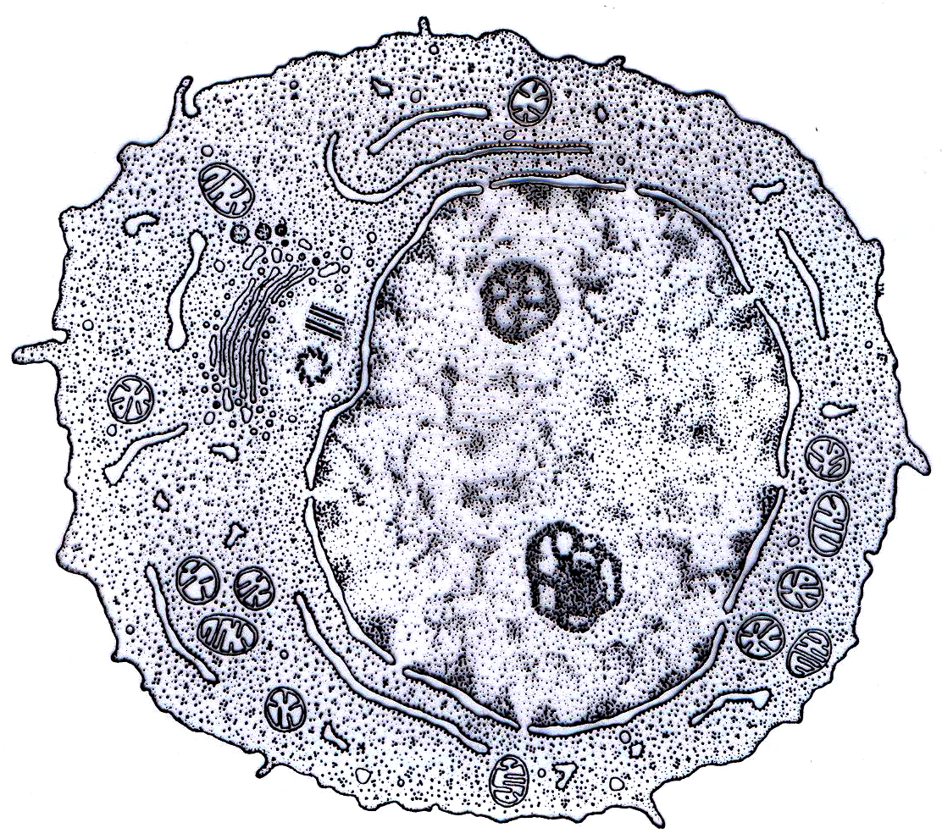

réticulum endoplasmique

membrane plasmique

Pore nucléaire

Hétérochromatine

**Q2b- 1,5 pt- S’agit-il d’une cellule animale ou végétale ?**

**Argumentez votre réponse (soyez concis mais précis !)**

*Pas de gde vacuole*

*Pas de chloroplastes*

*Pas de paroi pecto cellulosique*

**Q3 - 1 pt- La membrane plasmique**

*A. est composée de 50% lipides et 50% protéines*

B. est composée de 50% glucides et 50% protéines

C. est composée de 50% glucides et 50% lipides

*D. comporte des protéines et du cholestérol*

**Q4 – 1 pt - Quelles sont les propriétés des lipides de la membrane plasmique ?**

1. Ils permettent de figer la membrane
2. Ils sont disposés de manière alternée

*C. Ils sont disposés en 2 couches*

D. Ils permettent le transport de molécules

**Q5 - 1 pt - La membrane plasmique contient des protéines de transport de type :**

A. Plasmodesmes

*B. Pompes*

*C. Canaux*

D. Porines

**Q6a – 1 pt - Qu’est-ce qu’une molécule amphiphile ?**

*Une molécule qui possède à la fois un groupement hydrophile (une partie de la molécule est soluble dans l’eau) et un groupement hydrophobe (non soluble dans l’eau, soluble dans les graisses ou lipophile)*

**Q6b – 1 pt - Donner un exemple de molécule amphiphile impliquée dans la membrane plasmique**

*Les phospholipides*

**Q7- 1,5 pts- Quelles sont les fonctions de la membrane plasmique ?**

*Séparer le contenu cellulaire de l’extérieur de la cellule*

*Permettre des échanges de matière et d’infos entre la cellule et son environnement*

**Q8 – 1 pt – Décrire la structure de l’enveloppe nucléaire**

*L’enveloppe composée de 2 membranes*

**Q9- 1,5 pts- Quelle est la fonction de l’enveloppe nucléaire ?**

*Echanges noyau-cytoplasme*

*Protection du matériel génétique*

*Cf poly*

**Q10- 1,5 pts- Quelle est la composition de la chromatine ?**

*ADN enroulé autour d’octamères d’ histones (2xH2A + 2xH2B + 2xH3 + 2xH4) ; contient aussi des protéines non histones*

**Q11- 1 pt - Quelle est la différence entre hétérochromatine et euchromatine ?**

*Hétéro condensée inactive*

*Euchrom décondensée, active*

**Q12 (QCM)- 1 pt- Les mitochondries :**

1. Permettent la respiration cellulaire
2. Ont deux membranes
3. Sont localisées dans le milieu extracellulaire

D. La membrane externe forme des replis et dessine des crêtes mitochondriales.

**Q13- 1 pt- A quoi correspond la théorie de l’origine endosymbiotique des mitochondries ?**

*Entrée d’une bactérie dans une cellule hôte qui serait à l’origine de la lignée des eucaryotes*

**Q14 – 1 pt - Quelle proposition présente les objets suivants du plus grand au plus petit ?**

* 1. A- Organe, tissu, cellule, noyau, mitochondrie, ADN, nucléotide, atome
  2. B- ADN, atome, nucléotide, mitochondrie, noyau, cellule, tissu, organe
  3. C- Nucléotide, atome, mitochondrie, ADN, cellule, noyau, tissu, organe
  4. D- Atome, ADN, nucléotide, mitochondrie, noyau, cellule, tissu, organe
  5. E-  Atome, nucléotide, ADN, noyau, mitochondrie, cellule, tissu, organe

**Q15. Quelle technique de microscopie a permis d’obtenir la figure ci-dessous ? Légendez cette figure. 2pts**

* *MET et cf fig 6 p15 poly 1*